PUNTOS DE KAREM:

2.1.5 Interfaces de Comunicación 1
2.1.6 Restricciones de Memoria 1
2.1.7 Operaciones 2
2.1.8 Requerimientos de Adaptación del Sitio 4
2.2 Funciones del Producto 4
2.3 Características del Usuario 5
2.4 Restricciones 8
2.6 Suposiciones y Dependencias 10

2.1.5 Interfaces de Comunicación
La interfaz de comunicación utilizada en el proyecto del juego WorDomination es la del uso del protocolo de red TCP/IP y el puerto de comunicación xxxxx. Se realizará por medio de una conexión LAN permitiendo la interacción entre los jugadores limitados para el proyecto y su comunicación. La especificación del RFC para el protocolo IP es el xxx (numero) y para TCP es el xxx(numero). (Ver Sección 3.1.4 Interfaces de Comunicaciones, para una descripción más detallada).

En esta sección se especifica todas las interfaces de comunicación utilizadas tales como protocolos de red local etc [4]. Por lo general, cuando las aplicaciones hacen uso de diferentes computadores, se utiliza TCP/IP mediante una LAN o una WLAN, para esto se aconseja hacer referencia al RFC de TCP, pero cuando el producto de software utiliza comunicación por serial y los mensajes son únicos para el sistema es necesario especificar que significa cada bit de la trama.

    - Restricciones de Memoria
Para un buen funcionamiento del proyecto WorDomination y las aplicaciones necesarias durante la ejecución del sistema, se deberá tener en cuenta las siguientes características que se usarán en los equipos de cómputo. Las especificaciones de restricciones de memoria serán tanto para el equipo del servidor como para el de los clientes.

- Tarjeta de video → Los equipos deberán tener una tarjeta de video de 64 Mb.
- Disco duro libre → Se requiere de por lo menos 80 MB.
- RAM → se requiere de por lo menos 512 MB.
- Procesador → Se requiere de por lo menos 1.3 GHz.
- Máquina Virtual de Java → Se deberá tener instalado v.1.6
- Bases de datos → Para la instalación del controlador de la base de datos, la cual debe encontrarse en la misma máquina de la base de datos, es necesario contar con al menos 512 MB de RAM.

En resumen esta sección específica características especiales de tarjeta de video, memoria volátil, dispositivos de almacenamiento secundario, etc [4]. Para esta sección se recomienda hacer una sumatoria de los requerimientos de memoria de cada uno de los productos de software usados para el desarrollo del sistema, el siguiente ejemplo está relacionado con los productos utilizados en la Tabla 3:
- Máquina Virtual de Java: Para la instalación del JRE v. 1.6 se requieren 80 MB de disco duro libre y 64 MB de RAM.
- PhpMyAdmin: Para la instalación del controlador de la base de datos, la cual debe encontrarse en la misma máquina de la base de datos, es necesario contar con al menos 128 MB de RAM, esto para permitir la utilización de todas las aplicaciones necesarias durante la ejecución de la aplicación.
Existen otros tipos de restricciones memoria para aplicaciones web como las del explorador web entre otras.
Para las aplicaciones tipo stand-alone las restricciones de memoria están sujetas al diseño del sistema ya que es la única forma de conocer su uso de recursos

    - Operaciones
La aplicación de WorDomination contendrá dos modos de operación de usuario:

MODO ADMINISTRADOR  (Configuración) | MODO USUARIO FINAL  (Usuario Final)
- Administrador de la bases de datos.  - Eliminar jugador  - Crear partida  - Algo más? | - Registrarse.  - Iniciar sesión.  - Jugar Turno.  - Jugar Partida.  - Algo más?

WorDomination se encontrará activo cuando se este jugando en la aplicación o si el cliente requiere que se ejecute. Se encontrará inactivo cuando se realice algún mantenimiento en la base de datos o se necesite hacer algún cambio de información en éste, o cuando se requiere modificar la aplicación.
WorDomination no realizará proceso para la recuperación de la información, ni funciones de soporte para el procesamiento de datos. En el caso de que se este ejecutando la aplicación mientras se juega, exista una caída de energía y el sistema se caiga, no se guardará ningún registro y se deberá comenzar de nuevo la partida.
ESTO ES CIERTO O SI GUARDAREMOS PUNTUAJE E INFORMACION DEL JUEGO???

Esta sección debe especificar las operaciones especiales requeridas por el usuario tales como:
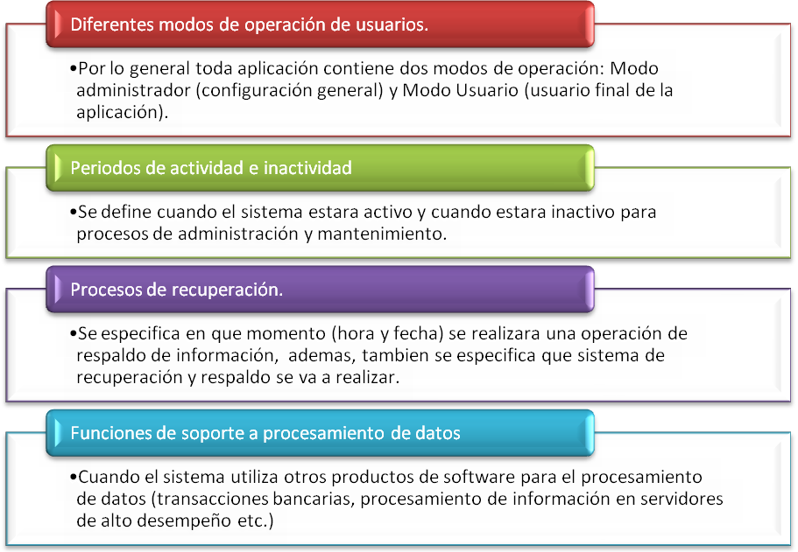
Ilustración 1: Operaciones

    - Requerimientos de Adaptación del Sitio
El software que desarrollará el equipo sky solution deberá ser instalado en un sitio que tenga las características de los equipos de cómputo que se muestran en la sección 2.1.3 interfaces hardware, sección 2.1.4 interfaces software y la sección 2.1.6 Restricciones de memoria, (alguna seccion mas??). Para la entrega final del proyecto, el equipo sky solution, piensa en usar la sala A de la facultad de Ingeniería de la Pontificia Universidad Javeriana, para la ejecución de la aplicación. Si se presenta alguna modificación del sitio de instalación, éste deberá cumplir con las características de los equipos pedidas anteriormente.

Debe definir los requerimientos para adaptar el software a un sitio dado o a un modo operacional. Además debe especificar las características que se deben modificar para adaptar el software a una instalación particular.

----------------------------------------------------------------------------------------------------------------------------

Funciones del Producto

Las funciones que contará el proyecto WorDomination la podemos observar más detalladamente en el anexo xxx Casos de Uso.
Esta sección es una descripción general de las funciones que debe cumplir el producto de software [4]. El listado de funciones debe proveer la especificación clara de cada una, con el fin de asegurar que cualquier persona que lo lea, ya sea el cliente o desarrolladores puedan comprenderlo. Es aconsejable utilizar diagramas, gráficas, entre otros medios visuales que permitan comprender la relación lógica entre las funciones. Por ejemplo, un diagrama de casos de uso con su respectiva documentación.

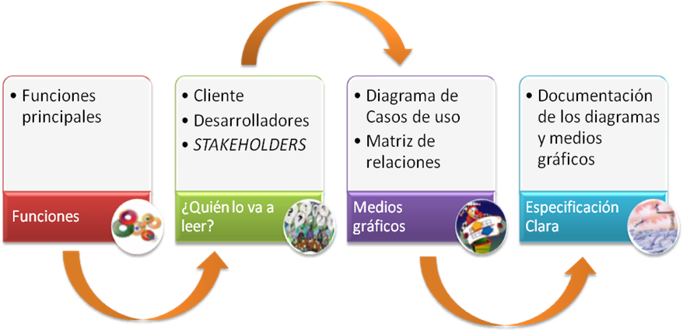
Ilustración 2: Tips para definir funciones del producto

En la ilustración 7 se presentan las ideas claves que se deben tener en cuenta para definir y describir las funciones del producto.

Características del Usuario
Las diferentes clases de usuarios que se pronostica utilizarán la aplicación son los siguientes:
Rol | JUGADOR
Características del Usuario | Descripción: Este usuario es que puede ingresar a jugar en la aplicación y competir con otros jugadores que esten conectados al mismo juego.  La edad minima para llegar a ser un jugador es de 14 años de edad.
Nivel de Seguridad o de Privilegios | Los privilegios en cuanto a la aplicación deben ser bajos, puesto que este usuario se dedicará a usar la aplicación, por lo tanto, solo estará en la capa de la interfaz de usuario.  Las funcionalidades que tiene acceso el usuario son: Jugar en la aplicación WorDomination.
Nivel de Estudios o Experiencia Técnica | El nivel de estudio que debe tener este usuario es estar por lo menos en secundaria (bachillerato) o más, puesto que se requiere que tenga por lo menos un léxico amplio que le permita la construcción de palabras rápidamente.  Experiencia técnica: Debe haber usado anteriormente un computador y haber jugado en aplicaciones de juegos instaladas en un computador, la aplicación permite una interfaz fácil para el usuario y cuenta con un manual de usuario que permite aclarar dudas que tenga sobre el juego.
Frecuencia de Uso | Periódicamente con la que el usuario utiliza la aplicación será continua, puesto es éste el que disfrutará de los beneficios del desarrollo del proyecto.

Rol | ADMINISTRADOR
Características del Usuario | Descripción: Este usuario es el que puede ingresar al sistema en la aplicación, modificar y verificar que este funcionando correctamente la aplicación.  La edad mínima para llegar a ser un administrador es de 18 años de edad.
Nivel de Seguridad o de Privilegios | Los privilegios en cuanto a la aplicación deben ser altos, puesto que este usuario se dedicará a revisar la aplicación en cuanto a código y el funcionamiento del sistema.
Nivel de Estudios o Experiencia Técnica | El nivel de estudio y Experiencia técnica que debe tener este usuario es ser universitario, estudiante en algún área de sistemas, puesto que se requiere que tenga conocimiento de arquitectura cliente/servidor, base de datos y programación en java.
Frecuencia de Uso | Periódicamente con la que el usuario utiliza la aplicación será continua, puesto es éste realizar continuo mantenimiento en la aplicación.

Debe Identificar las diferentes clases de usuarios que usted prevea utilizaran la aplicación. Las diferentes clases de usuarios pueden ser diferenciadas basados en la frecuencia del uso, los diferentes roles, la experiencia técnica, los niveles de seguridad o de privilegios, el nivel de estudios, o de experiencia.
Además en general debe describir las características pertinentes de cada clase de usuario, las cuales se ilustran en la ilustración 8 y luego se describen en la Tabla 4 [1].

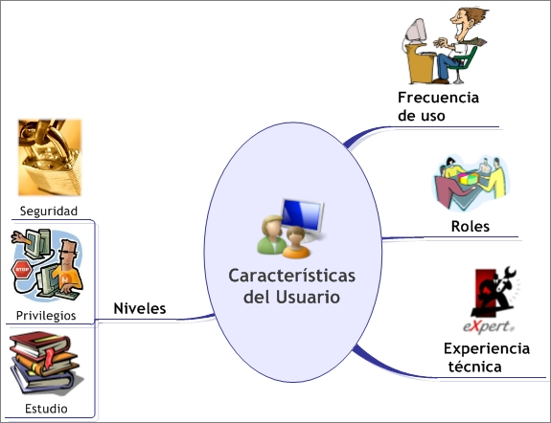
Ilustración 3: Características del Usuario

Características del Usuario | Descripción
Nivel de Seguridad o de Privilegios | Listar todos los privilegios o funcionalidades a las que tiene acceso el usuario.
Roles | Los diferentes roles que puede desempeñar el usuario, como por ejemplo: jugador, visitante, administrador, etc. Especificando las características especificas de cada uno de los roles.
Nivel de Estudios o Experiencia Técnica | El nivel de estudio o de experiencia técnica relacionada con el uso de la aplicación.
Frecuencia de Uso | Periodicidad con la que el usuario utiliza la aplicación.
Tabla 1: Descripción de las Características del Usuario

Restricciones
Las restricciones del sistema que se tomarán en cuenta son las siguientes:
Restricciones Generales
- Las reglas que regirán la aplicación WorDomination serán las impartidas por las del juego Scramble (ver Anexo xxx Reglas del juego xxxxx) con modificaciones realizadas por el equipo skysolution.
- La aplicación WorDomination, no tendrá tolerancia a fallos, en el caso de que el sistema falle, el sistema no guardará ninguna información del respectivo turno de cada jugador y se deberá comenzar de nuevo el juego. ESTO ES VERDAD???
- La aplicación WorDomination será exclusivamente en Español, incluyendo los manuales a realizar y la respectiva documentación a presentar.
Restricciones del software
- Las licencias del software???? Algo tiene licencia????? Neatbeans
- Se usará la maquina virtual de JAVA versión xxxx , cuya licencia es totalmente libre permitiendo la instalación en todos los equipos donde será utilizado y ejecutado la aplicación WorDomination.
- Los APIs (xxxxxx, xxxxx, xxxxx) usados en la aplicación, utilizan una licencia libre y no son compatible con xxxxxxxx.
- El lenguaje de programación que se usará en el proyecto será JAVA.
Restricciones del Hardware
- Los requerimientos mínimos de los equipos donde se deberá ejecutar la aplicación los encontraremos en la sección 2.1.6 Restricciones de memoria y la sección 3.1.2 Interfaces de Hardware.
- La resolución que deberá tener la pantalla es : x x x
- La velocidad de transferencia del adaptador de red será de: xxxxxx

Debe especificar las características o restricciones del sistema entre las cuales se encuentran las descritas en la ilustracion9:

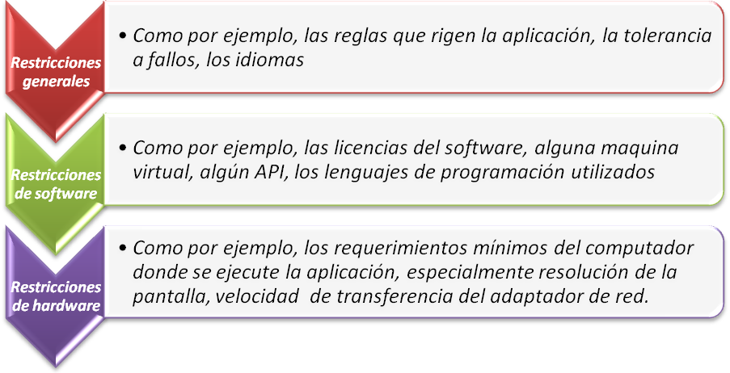
Ilustración 4: Restricciones

Además se debe proporcionar una descripción general de cualquier aspecto que limitara las opciones de los diseñadores. Algunas de estas se muestran en la ilustración 10 [1][3]:
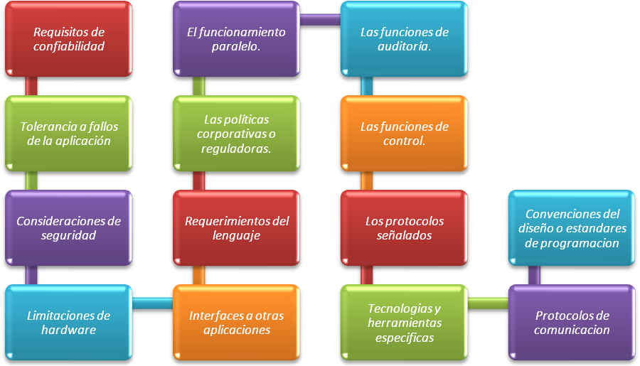
Ilustración 5: Limitaciones

Suposiciones y Dependencias

SUPOSICIONES
- Cada equipo de computo donde será ejecuta la aplicación deberá tener instalados la máquina virtual de JAVA, y contará con la conexión a Internet continuo.
- Cada equipo de computo deberá cumplir con las especificaciones del hardware de la sección xxx interfaz
- Se deberá tener en cuenta las restricciones que se encuentran en la sección 2.4 restricciones para el cumplimiento del desarrollo del software.
- Al realizar las reuniones con el cliente, al comienzo del proyecto, y llegar a un acuerdo con los requerimientos finales, el cliente no podrá modificar, agregar ni realizar algún cambio significativo en ellos.
- Se deberá realizar la previa instalación y puesta de funcionamiento de la base de datos del servidor, antes de la entrega final a los clientes.
- Los usuarios deberán cumplir con las características especificadas en la sección 2.3 características del usuario y la sección 5.2 interfaces con el usuario.

DEPENDENCIAS:
- La velocidad que se usará en la red LAN deberá ser de por lo menos xxx Mbps, para que la aplicación puede funcionar apropiadamente y tenga un tiempo de respuesta rápido.
- Las reglas que rigen en la aplicación WorDomination están definidas en el anexo xxx reglas del juego WorDomination.

Lista de factores que afectan los requerimientos:
Suposiciones:
Se deben listar todas aquellas suposiciones que puedan llegar a afectar los requerimientos indicados en la sección 3. Estos pueden incluir componentes comerciales o de terceras personas que usted planea utilizar. Tenga en cuenta que el proyecto podría afectarse si estas suposiciones son incorrectas, no se comparten, o se cambian [1].

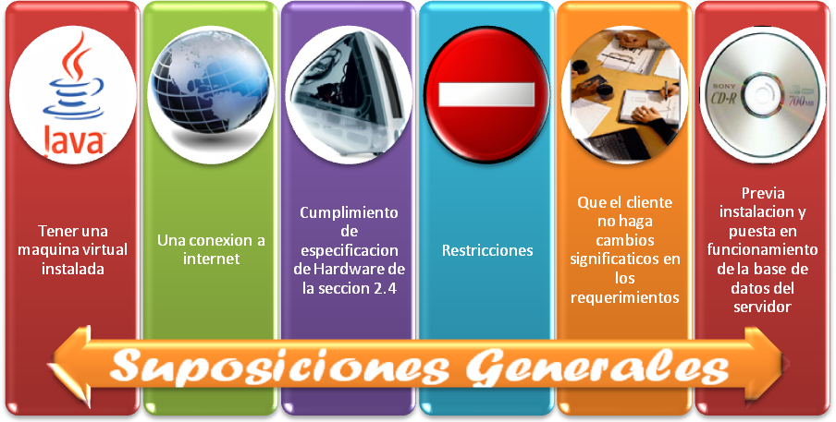
Ilustración 6: Suposiciones

Dependencias:

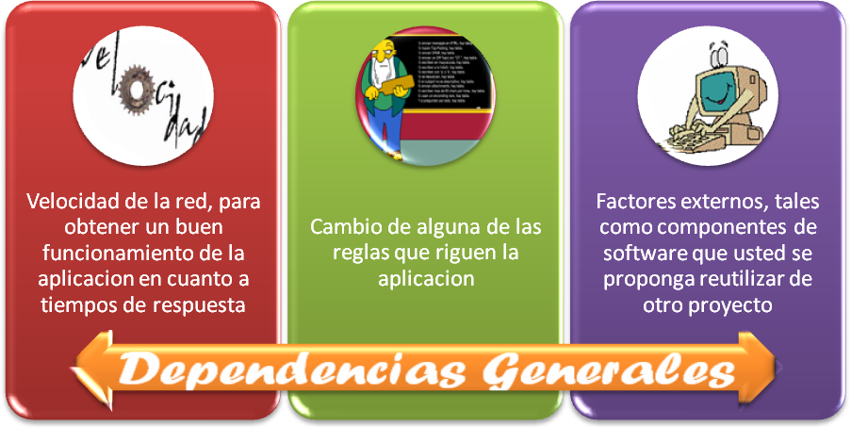
Ilustración 7: Dependencias [1]

